ГБПОУ СК «Буденновский медицинский колледж»

Учебно-методическое пособие по оказанию первой помощи пострадавшим

Практический курс

г. Буденновск, 2023г.

Введение

Обучение по оказанию первой помощи пострадавшим представляет собой процесс получения работниками знаний, умений и навыков, позволяющих оказывать первую помощь до оказания медицинской помощи работникам при несчастных случаях на производстве, травмах, отравлениях и других состояниях и заболеваниях, угрожающих их жизни и здоровью.
Обучение по оказанию первой помощи пострадавшим проводится в отношении следующих категорий работников:
а) работники, на которых приказом работодателя возложены обязанности по проведению инструктажа по охране труда, включающего вопросы оказания первой помощи пострадавшим, до допуска их к проведению указанного инструктажа по охране труда;
б) работники рабочих профессий;
в) лица, обязанные оказывать первую помощь пострадавшим в соответствии с требованиями нормативных правовых актов;
г) работники, к трудовым функциям которых отнесено управление автотранспортным средством;
д) работники, к компетенциям которых нормативными правовыми актами по охране труда предъявляются требования уметь оказывать первую помощь пострадавшим;
е) председатель (заместители председателя) и члены комиссий по проверке знания требований охраны труда по вопросам оказания первой помощи пострадавшим, лица, проводящие обучение по оказанию первой помощи пострадавшим, специалисты по охране труда, а также члены комитетов (комиссий) по охране труда;
ж) иные работники по решению работодателя.
Состояния, при которых оказывается первая помощь Согласно Приказу Минздравсоцразвития России от 04.05.2012 № 477н оказывать первую помощь следует при:
-отсутствии сознания;
-остановке дыхания и кровообращения;
-наружных кровотечениях;
-инородных телах в верхних дыхательных путях;
-травмах различных областей тела;
-ожогах, эффектах воздействия высоких температур, теплового излучения;
-отморожении и других эффектах воздействия низких температур;
-отравлениях.

Содержание

Введение
- Оказание первой помощи при отсутствии сознания, остановке дыхания и
кровообращения
- Оказание первой помощи при наружных кровотечениях и травмах
- Оказание первой помощи при прочих состояниях
- Список использованных источников

1 Оказание первой помощи при отсутствии сознания, остановке дыхания и кровообращения

Оценка обстановки на месте происшествия

- определить угрожающие факторы для собственной жизни и здоровья;
- определить угрожающие факторы для жизни и здоровья пострадавшего;
- устранить угрожающие факторы для жизни и здоровья;
- прекратить действие повреждающих факторов на пострадавшего;
- при необходимости, оценить количество пострадавших;
- извлечь пострадавшего из транспортного средства или других труднодоступных мест (при необходимости);
- переместить пострадавшего (при необходимости).

Отработка навыков определения сознания у пострадавшего

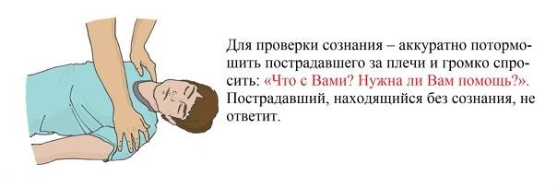

Рисунок 1

Отработка приемов восстановления проходимости верхних дыхательных путей

- Запрокинуть голову с подъемом подбородка;
- выдвинуть нижнюю челюсть (при необходимости);
- определить наличие нормального дыхания с помощью слуха, зрения и осязания;
- определить наличие кровообращения путем проверки пульса на магистральных артериях (одновременно с определением дыхания и при наличии соответствующей подготовки).

Оценка признаков жизни у пострадавшего

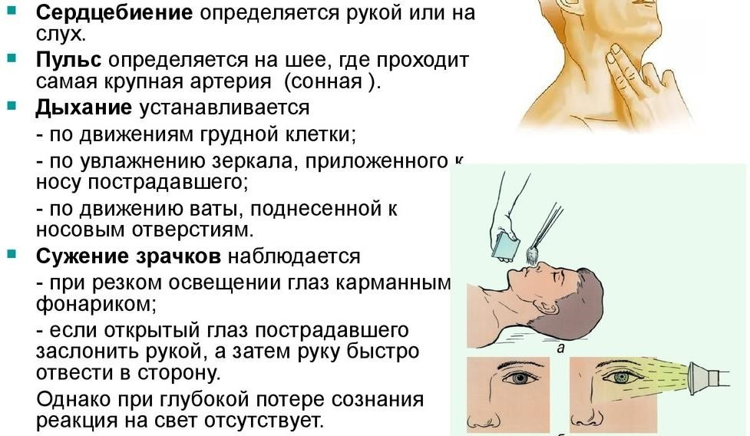

Рисунок 2

Отработка вызова скорой медицинской помощи, других специальных служб

Единым телефонным номером для вызова экстренных служб является номер 112. По нему можно вызвать спасателей, полицейских и скорую медицинскую помощь (вызов также может осуществляться по телефонным номерам 01, 101; 02, 102; 03, 103.


Рисунок 3
При вызове скорой медицинской помощи необходимо обязательно сообщить диспетчеру следующую информацию:
- место происшествия, название близлежащих улиц (перекрестков, дорог);
-количество пострадавших;
-состояние пострадавшего (-ших) (бессознательное состояние, измененное сознание, сильные боли, затрудненное дыхание, отсутствие пульса, кровотечение, перелом).

Отработка приемов искусственного дыхания "рот ко рту", "рот к носу" с применением устройств для искусственного дыхания

Необходимо сделать свой нормальный вдох, герметично обхватить своими губами рот пострадавшего и выполнить равномерный выдох в его дыхательные пути в течение 1 секунды, наблюдая за движением его грудной клетки. Ориентиром достаточного объема вдуваемого воздуха и эффективного вдоха искусственного дыхания является начало подъема грудной клетки, определяемое участником оказания первой помощи визуально. После этого, продолжая поддерживать проходимость дыхательных путей, необходимо дать пострадавшему совершить пассивный выдох, после чего повторить вдох искусственного дыхания вышеописанным образом. На 2 вдоха искусственного дыхания должно быть потрачено не более 10 секунд. Не следует делать более двух попыток вдохов искусственного дыхания в перерывах между давлениями руками на грудину пострадавшего. При этом рекомендуется использовать устройство для проведения искусственного дыхания из аптечки или укладки.
В случае невозможности выполнения искусственного дыхания методом «Рот-ко-рту» (например, повреждение губ пострадавшего), производится искусственное дыхание методом «Рот-к-носу». При этом техника выполнения отличается тем, что участник оказания первой помощи закрывает рот пострадавшему при запрокидывании головы и обхватывает своими губами нос пострадавшего.
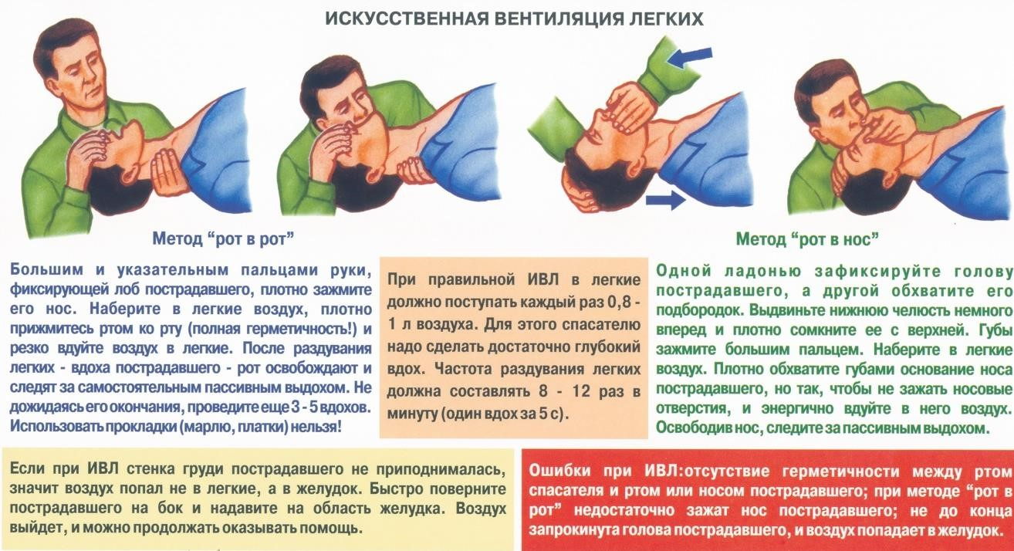

Рисунок 4

Отработка приемов давления руками на грудину пострадавшего

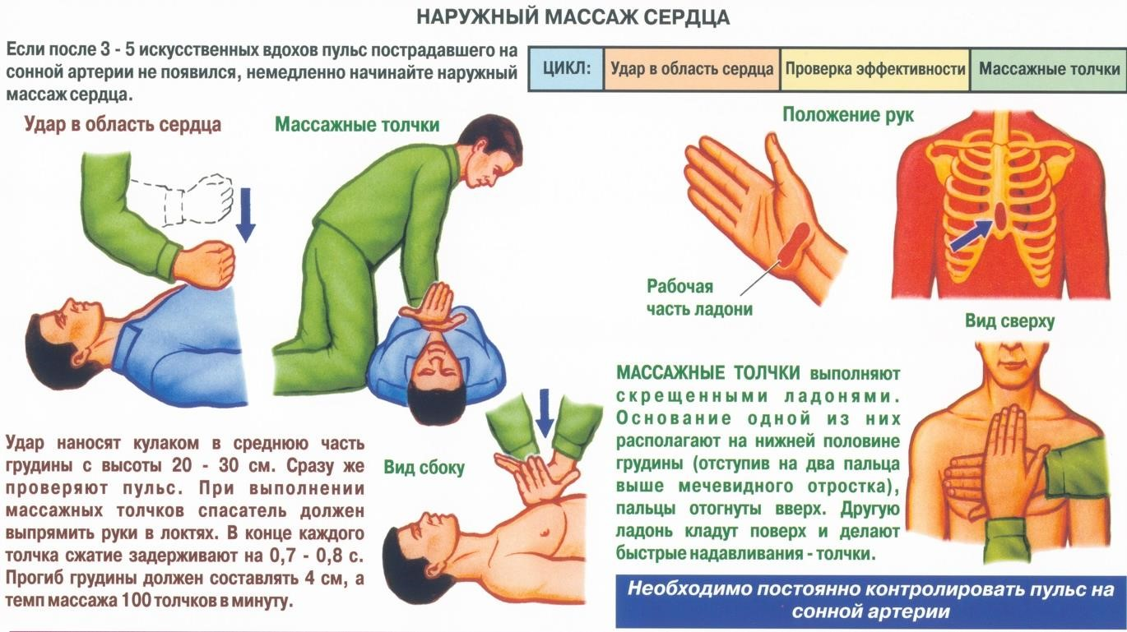

Рисунок 5

Выполнение алгоритма реанимации

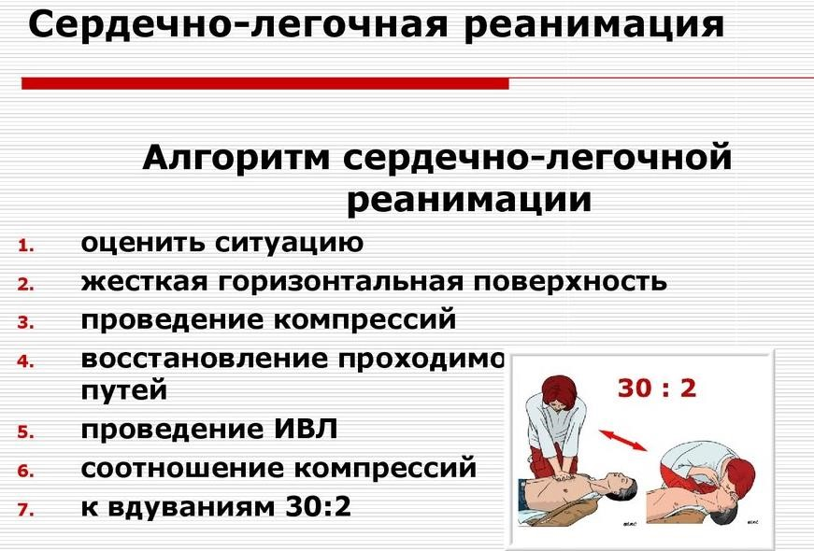

Рисунок 6

Отработка приема перевода пострадавшего в устойчивое боковое положение

В случае появления самостоятельного дыхания у пострадавшего с отсутствующим сознанием (либо если у пострадавшего, внезапно потерявшего сознание, изначально имелось дыхание) ему необходимо придать устойчивое боковое положение.
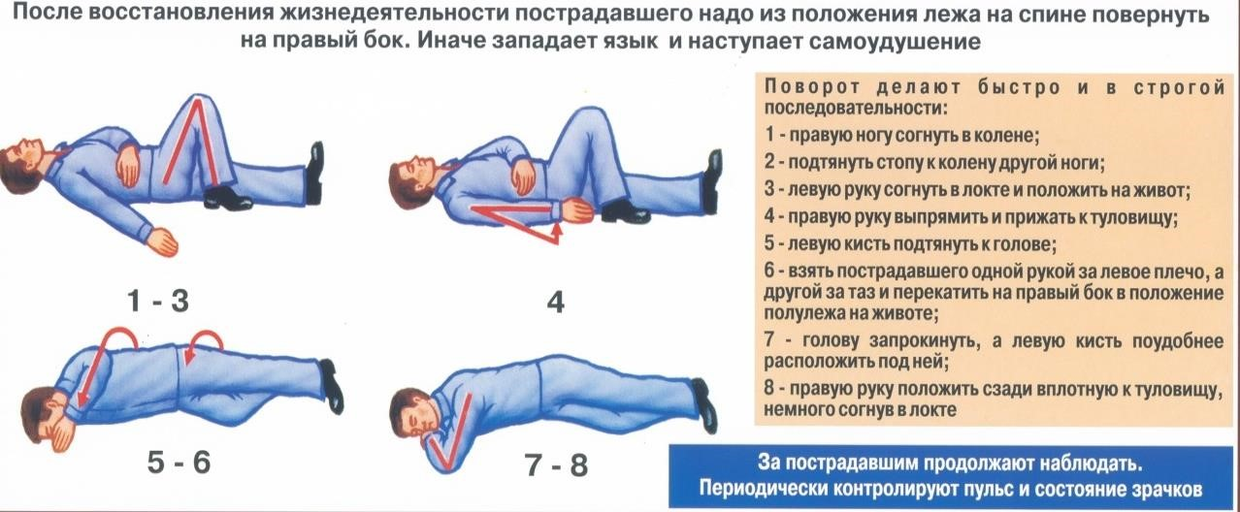

Рисунок 7

Отработка приемов удаления инородного тела из верхних дыхательных путей пострадавшего

Инструкция:
- Встаньте сбоку и немного сзади пострадавшего.
- Придерживая грудную клетку пациента одной рукой, другой наклоните его вперёд, чтобы в случае смещения инородного тела оно попало в рот пострадавшего, а не опустилось ниже в дыхательные пути.
- Нанесите 5 резких ударов между лопатками основанием ладони.
- Проверяйте после каждого удара, не удалось ли устранить обструкцию. Задача не в том, чтобы нанести все 5 ударов, цель данного приёма - удаление инородного тела.
- Если после 5 ударов обструкция не устранена - сделайте 5 попыток надавливания на живот следующим образом (метод Геймлиха):
- Встаньте позади пострадавшего, обхватите его сзади обеими руками на уровне верхней половины живота.
- Наклоните пострадавшего вперед.
- Сожмите руку в кулак, поместите его посередине между пупком и мечевидным отростком грудины.
- Обхватите кулак другой рукой и резко надавите на живот пострадавшего в направлении внутрь и кверху.
- - Повторите манёвр 5 раз.
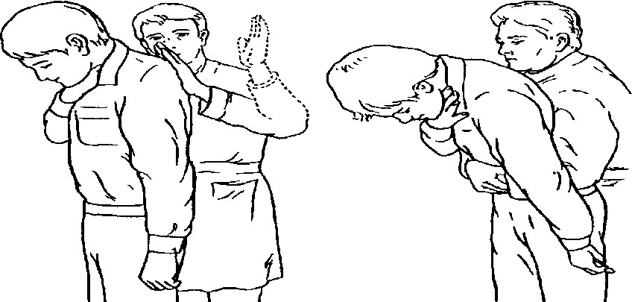

Рисунок 8

2 Оказание первой помощи при наружных кровотечениях и травмах

Отработка проведения обзорного осмотра пострадавшего
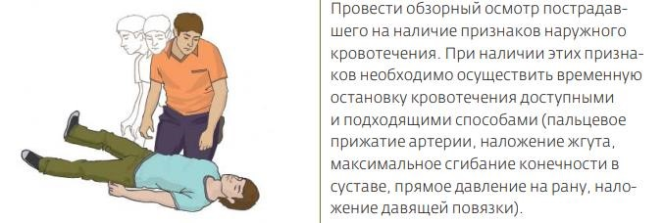

Рисунок 9

Проведение подробного осмотра пострадавшего

Выполнить подробный осмотр пострадавшего в целях выявления признаков травм, отравлений и других состояний, угрожающих его жизни и здоровью. Осмотр производится в определенной последовательности:
- осмотр головы;
- осмотр шеи;
- осмотр груди; - осмотр спины;
- осмотр живота и таза;
- осмотр конечностей.
В случае выявления состояний, угрожающих жизни и здоровью пострадавшего, следует выполнить соответствующие мероприятия по оказанию первой помощи, в том числе и вызвать скорую медицинскую помощь, если она не была вызвана ранее.

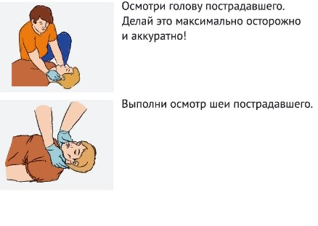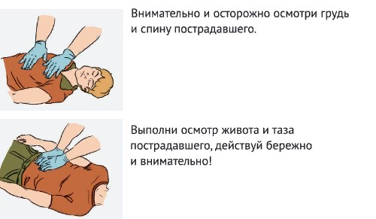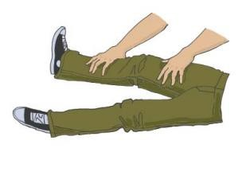

Рисунок

10

осмотр конечностей

Отработка приемов временной остановки наружного кровотечения при ранениях головы, шеи, груди, живота, таза и конечностей с помощью пальцевого прижатия артерий (сонной, подключичной, подмышечной, плечевой, бедренной); наложение табельного и импровизированного кровоостанавливающего жгута (жгута-закрутки, ремня), максимальное сгибание конечности в суставе, прямое давление на рану, наложение давящей повязки

Способы временной остановки кровотечения:
- Прямое давление на рану.
- Наложение давящей повязки.
- Пальцевое прижатие артерии.
- Максимальное сгибание конечности в суставе.
- Наложение кровоостанавливающего жгута (табельного или импровизированного).
1. Прямое давление на рану является наиболее простым способом остановки кровотечений. При его использовании рана закрывается стерильными салфетками или стерильным бинтом, после чего на область раны осуществляется давление рукой участника оказания первой помощи с силой, достаточной для остановки кровотечения. При отсутствии бинта или салфеток для наложения на рану можно использовать любую подручную ткань. При отсутствии табельных и подручных средств допустимо осуществлять давление на рану рукой участника оказания первой помощи (при этом не следует забывать о необходимости использования медицинских перчаток). Пострадавшему также можно рекомендовать попытаться самостоятельно остановить имеющееся у него кровотечение, используя прямое давление на рану.
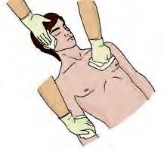

Рисунок 11

2. Для более продолжительной остановки кровотечения можно использовать давящую повязку. При ее наложении следует соблюдать общие принципы наложения бинтовых повязок: на рану желательно положить стерильные салфетки из аптечки, бинт должен раскатываться по ходу движения, по окончании наложения повязку следует закрепить, завязав свободный конец бинта вокруг конечности. Поскольку основная задача повязки – остановить кровотечение, она должна накладываться с усилием (давлением). Если повязка начинает пропитываться кровью, то поверх нее накладывают еще несколько стерильных салфеток и туго прибинтовывают.
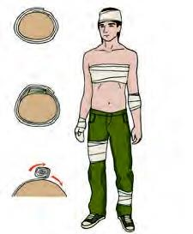

Рисунок 12

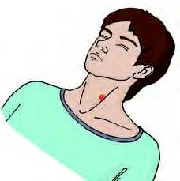
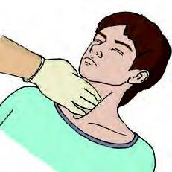
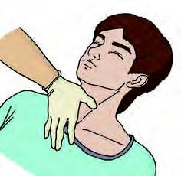
3. Пальцевое прижатие артерии позволяет достаточно быстро и эффективно останавливать кровотечение из крупных артерий. Давление осуществляется в определенных точках между раной и сердцем. Выбор точек обусловлен возможностью прижатия артерии к кости. Результатом является прекращение поступления крови к поврежденному участку сосуда и остановка или значительное ослабление кровотечения. Как правило, пальцевое прижатие артерии предшествует наложению кровоостанавливающего жгута и используется в первые секунды после обнаружения кровотечения и начала оказания первой помощи (так же, как и прямое давление на рану). Пальцевое прижатие артерии может быть, как самостоятельным способом остановки кровотечения, так и использоваться в комплексе с другими способами (например, с давящей повязкой на рану). Эффективность и правильность использования этого способа определяется визуально – по уменьшению или остановке кровотечения.

б

в

а

Рисунок 13

Общая сонная артерия прижимается на передней поверхности шеи снаружи от гортани на стороне повреждения (рисунок 13 а). Давление в указанную точку может осуществляться четырьмя пальцами одновременно по направлению к позвоночнику (рисунок 13 б), при этом сонная артерия придавливается к нему. Другим вариантом пальцевого прижатия сонной артерии является давление в ту же точку большим пальцем по направлению к позвоночнику (рисунок 13 в). Прижимать необходимо с достаточной силой, т.к. кровотечения из сонной артерии очень интенсивные.
Подключичная артерия прижимается в ямке над ключицей к первому ребру (рисунок 14 а). Осуществлять давление в точку прижатия подключичной артерии можно с помощью четырех выпрямленных пальцев (рисунок 14 б). Другим способом пальцевого прижатия подключичной артерии является давление согнутыми пальцами (рисунок 14 в).
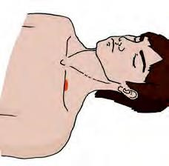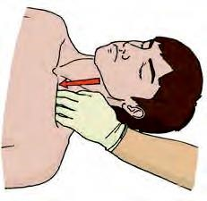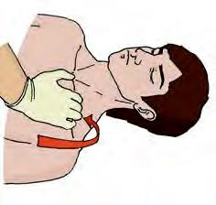

а

б

в

Рисунок 14

Плечевая артерия прижимается к плечевой кости с внутренней стороны между бицепсом и трицепсом в средней трети плеча (рисунок 15 а), в случае если кровотечение возникло из ран средней и нижней трети плеча, предплечья и кисти. Давление на точку прижатия осуществляется с помощью четырех пальцев кисти, обхватывающей плечо пострадавшего сверху или снизу (рисунок 15 б).
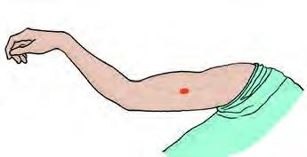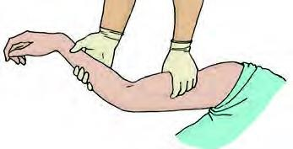

а

б

Рисунок 15
Подмышечная артерия прижимается к плечевой кости в подмышечной впадине (рисунок 16 а) при кровотечении из раны плеча ниже плечевого сустава. Давление в точку прижатия подмышечной артерии производится прямыми, жестко зафиксированными пальцами с достаточной силой в направлении плечевого сустава. При этом область плечевого сустава пострадавшего следует придерживать другой рукой (рисунок 16 б).
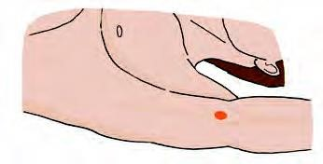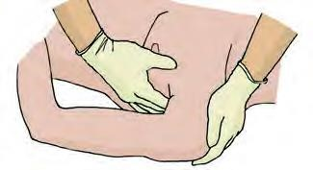

а б

Рисунок 16

Бедренная артерия прижимается ниже паховой складки (рисунок 17 а) при кровотечении из ран в области бедра. Давление выполняется кулаком, зафиксированным второй рукой, весом тела участника оказания первой помощи (рисунок 17 б).
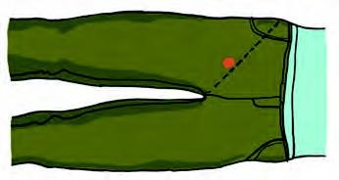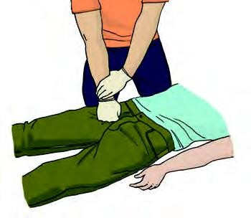

а

б

Рисунок 17
4. Максимальное сгибание конечности в суставе приводит к перегибу и сдавлению кровеносного сосуда, что способствует прекращению кровотечения. Этот способ достаточно эффективно останавливает кровотечение. Для повышения эффективности в область сустава необходимо вложить 1-2 бинта или свернутую валиком одежду. После сгибания конечность фиксируют руками, несколькими турами бинта или подручными средствами (например, брючным ремнем). При кровотечениях из ран верхней части плеча и подключичной области верхнюю конечность заводят за спину со сгибанием в локтевом суставе и фиксируют бинтом или обе руки заводят назад со сгибанием в локтевых суставах и притягивают друг к другу бинтом. Для остановки кровотечения из предплечья в локтевой сгиб вкладывают валик, конечность максимально сгибают в локтевом суставе и предплечье фиксируют к плечу в таком положении, например, ремнем (рисунок 18 а). При повреждении сосудов стопы, голени и подколенной ямки в последнюю вкладывают несколько бинтов или валик из ткани, после чего конечность сгибают в коленном суставе и фиксируют в этом положении бинтом (рисунок 18 б). Для остановки кровотечения при травме бедра сверток из ткани или несколько бинтов вкладывают в область паховой складки, нижнюю конечность сгибают в тазобедренном суставе (притягивают колено к груди) и фиксируют руками или бинтом (рисунок 18 в).
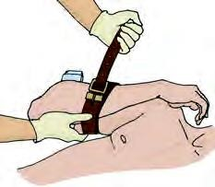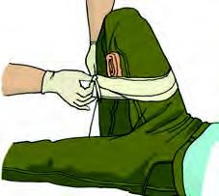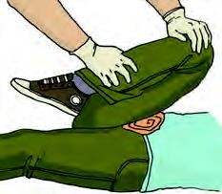

а

б

в

Рисунок 18

5. Наложение кровоостанавливающего жгута может применяться для более продолжительной временной остановки сильного артериального кровотечения. Для снижения негативного воздействия жгута на конечности его следует накладывать в соответствии со следующими правилами:
1). Жгут следует накладывать только при артериальном кровотечении при ранении плеча и бедра.
2). Жгут необходимо накладывать между раной и сердцем, максимально близко к ране. Если место наложения жгута приходится на среднюю треть плеча и на нижнюю треть бедра, следует наложить жгут выше.
3). Жгут на голое тело накладывать нельзя, только поверх одежды или тканевой (бинтовой) прокладки.
4). Перед наложением жгут следует завести за конечность и растянуть
(рисунок 19 а).

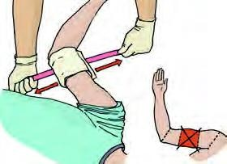
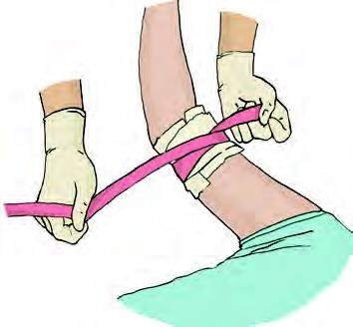
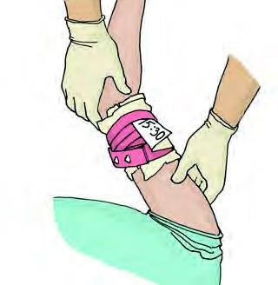
а

б

в

Рисунок 19

5). Кровотечение останавливается первым (растянутым) туром жгута, все последующие (фиксирующие) туры накладываются так, чтобы каждый последующий тур примерно наполовину перекрывал предыдущий (рисунок
19 б).
6). Жгут не должен быть закрыт повязкой или одеждой, т.е. должен быть на виду.
7). Точное время наложения жгута следует указать в записке, записку поместить под жгут (рисунок 19 в).
8). Максимальное время нахождения жгута на конечности не должно превышать 60 минут в теплое время года и 30 минут в холодное.
9). После наложения жгута конечность следует иммобилизировать (обездвижить) и термоизолировать (укутать) доступными способами.
10). Если максимальное время наложения жгута истекло, а медицинская помощь недоступна, следует сделать следующее:
- Осуществить пальцевое прижатие артерии выше жгута.
- Снять жгут на 15 минут.
- По возможности выполнить легкий массаж конечности, на которую был наложен жгут.
- Наложить жгут чуть выше предыдущего места наложения.
- Максимальное время повторного наложения – 15 минут.

Отработка наложения окклюзионной (герметизирующей) повязки при ранении грудной клетки

При проникающих ранениях грудной клетки рекомендуется герметическая (окклюзионная) повязка. Основная цель повязки прекращение поступления воздуха в плевральную полость, остановка кровотечения и защита раны от повторного заражения. Сначала на рану накладывают прорезиненную обертку индивидуального перевязочного пакета внутренней поверхностью, не нарушая ее стерильности, затем стерильную салфетку и слой ваты, которые туго прибинтовывают к грудной клетке.
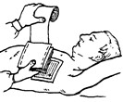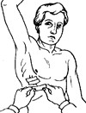

Рисунок 20

Отработка приемов наложения повязок при наличии инородного предмета в ране живота, груди, конечностей

Проникающее ранение брюшной полости.
На месте происшествия любую рану в области живота следует расценивать как проникающую. Если в ране видны фрагменты внутренних органов, то не может быть никаких сомнений о тяжести состояния пострадавшего. Через несколько часов после ранения начинается воспаление брюшины, появляется озноб, жар, повышение температуры. Беспокоит нестерпимая жажда. Такому пострадавшему нельзя давать пить. Необходимо: 1. Уложить раненого на спину;
- Приподнять ноги и согнуть их в коленях, расстегнуть поясной ремень;
- Наложить на рану влажную асептическую повязку;
- Положить холод на живот;
- Через каждые 5–10 минут смачивать губы раненого водой.
- Укрыть пострадавшего.
Запрещается - вправлять выпавшие органы, давать есть и пить, извлекать инородный предмет из раны. Транспортировать и ожидать помощи пострадавший должен только в положении «лежа на спине» с приподнятыми и согнутыми в коленях ногами.
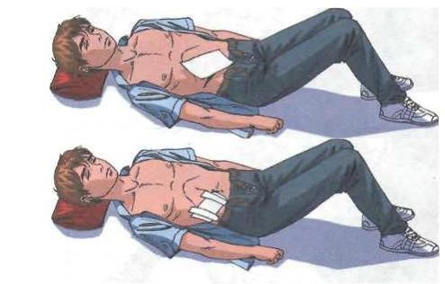

Рисунок 21

Проникающее ранение грудной клетки.
Не важно, что стало причиной ранения: огнестрельное или холодное оружие, осколки стекла или проволока. Проникающее ранение грудной клетки приводит к попаданию воздуха в плевральную полость и сжатию легкого, что значительно ухудшает состояние раненого. Появляются одышка и чувство нехватки воздуха. При оказании первой помощи любые ранения грудной клетки следует расценивать как проникающие. Если острый предмет пробил грудную клетку, слышится свистящий звук при вдохе и выдохе. Чтобы не наступило тяжелое, угрожающее жизни состояние, необходимо (рисунок 22):
- Как можно быстрее перекрыть доступ воздуха в рану. Закрыть рукой, наложить прорезиненную ткань из перевязочного пакета или подручное средство, не пропускающее воздух (герметизирующая повязка) или прибинтовать. Если рана сквозная, закрыть все отверстия и со стороны спины;
- Участки кожи, прилегающие к ране, обработать дезинфицирующей жидкостью (йодом, спиртом). В случае сквозного ранения при наличии ППМИ неподвижная подушечка накладывается на входное отверстие, а подвижная – на выходное. В других случаях обе подушечки ППМИ накладываются одна на другую. При засасывании воздуха в рану подложить под подушечки прорезиненные оболочки ППМИ чистой внутренней стороной или другие воздухонепроницаемые материалы. Обработать их йодом или спиртом;
- Провести обезболивание;
- Обеспечить тепло и покой. Если из раны торчит какой-либо инородный предмет или холодное оружие, то ни в коем случае нельзя его извлекать. Чтобы избежать его малейшего смещения, следует зафиксировать этот предмет между двумя скатками бинта и прикрепить их лейкопластырем или скотчем к коже (рисунок 22).
Если пострадавший с ранением грудной клетки потерял сознание необходимо придать ему положение «полусидя» и следить за состоянием пульса и дыхания. При исчезновении пульса на сонной артерии приступить к реанимации.
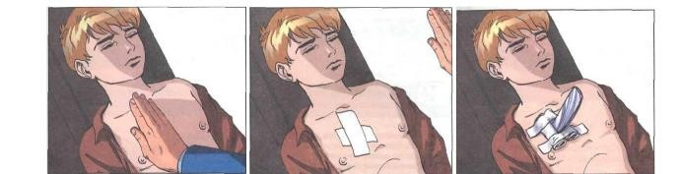

Рисунок 22

Наложение повязок на конечности:
- При артериальном кровотечении наложить жгут;
- Закрепить записку с указанием времени;
3.Обеспечить безопасное местоположение и покой поврежденной конечности;
- Как можно быстрее дать обезболивающее: 2 таблетки растолченного анальгетика положить под язык (не запивать);
- Перевязать рану с использованием индивидуального пакета или другого обеззараженного материала;
- Наложить шину или прибинтовать поврежденную руку к туловищу, а ногу – к здоровой;
- Укрыть пострадавшего, дать чай.

Отработка приемов первой помощи при переломах. Иммобилизация (подручными средствами, аутоиммобилизация, с использованием медицинских изделий)

Иммобилизация – это создание неподвижности (покоя) поврежденной части тела с помощью подручных средств, готовых транспортных шин (изделий медицинского назначения, входящих в состав аптечек первой помощи) или используя здоровые части тела пострадавшего (аутоиммобилизация). При наличии подозрения на травму костей, человеку, оказывающему первую помощь, следует определиться с тактикой действий в отношении пострадавшего. В основной массе случаев следует вызвать и дождаться приезда бригады скорой медицинской помощи, которая сможет выполнить качественное обезболивание и иммобилизацию травмированной конечности. В данном случае до приезда бригады скорой медицинской помощи следует придерживать травмированную конечность вручную и контролировать состояние пострадавшего. Если же в результате особых обстоятельств предполагается транспортировка пострадавшего (или его переноска на дальнее расстояние), следует выполнить иммобилизацию поврежденной конечности. При этом следует фиксировать минимум два сустава (один ниже, другой выше перелома). При переломе плеча и бедра надо фиксировать три сустава – плечевой, локтевой, лучезапястный или тазобедренный, коленный, голеностопный соответственно. Наиболее доступным, безопасным и эффективным для большинства участников оказания первой помощи способом иммобилизации при травме конечностей является так называемая аутоиммобилизация. Для этого поврежденную ногу можно прибинтовать к здоровой ноге, проложив между ними мягкий материал (рисунок 23).
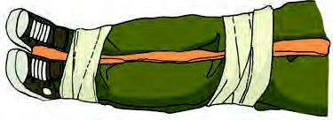

Рисунок 23
Поврежденную руку можно зафиксировать, прибинтовав к туловищу (рисунок 24). На область предполагаемой травмы можно положить холод. Иммобилизация также может осуществляться с помощью импровизированных шин (доски, куски плотного картона или пластмассы, лыжи и т.п.). Накладывать их нужно поверх одежды и обуви пострадавшего, без исправления положения конечности, также фиксируя два или три сустава (в зависимости от места перелома). Перед наложением импровизированную шину необходимо обмотать бинтом или обернуть тканью или одеждой. Использовать импровизированные шины рекомендуется ограниченно, поскольку фиксация с их помощью может быть затруднена, неудобна и небезопасна. Табельные шины входят в ограниченное количество аптечек и укладок, предназначенных для профессиональных контингентов. Они бывают различных конструкций, перед их использованием необходимо ознакомиться с инструкцией производителя.
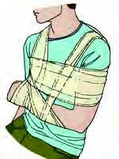

Рисунок 24

Травмы позвоночника. Оказание первой помощи Повреждение позвоночника – серьезный вид травм. Вывихи и переломы грудных и поясничных позвонков сопровождаются болями в области поврежденного позвонка. При повреждении спинного мозга могут быть нарушения чувствительности и движений в конечностях (параличи). При оказании первой помощи следует помнить о необходимости уменьшить подвижность позвоночника. Для этого, например, после извлечения или при перемещении пострадавший должен находиться на ровной, жесткой, горизонтальной поверхности (рисунок 25 а). Перемещение или перекладывание пострадавшего следует осуществлять с помощью нескольких человек (рисунок 25 б), особое внимание следует уделить фиксации шейного отдела позвоночника (рисунок 25 в). При отсутствии дыхания или кровообращения необходимо приступить к сердечно-легочной реанимации в объеме надавливаний на грудину и вдохов искусственного дыхания.

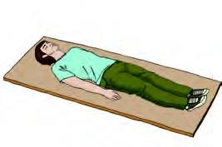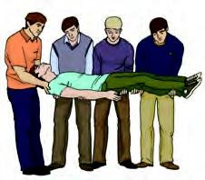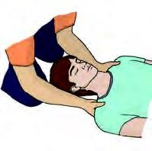

а

б

в

Рисунок 25

Отработка приемов фиксации шейного отдела позвоночника

Достаточно серьезной травмой является повреждение шейного отдела позвоночника, которое может развиться, например, при дорожно-транспортном происшествии (при ударе сзади или наезде на препятствие может возникнуть так называемая «хлыстовая» травма, приводящая к повреждению шейных позвонков вследствие резкого разгибания или резкого сгибания шеи), падении с высоты, нырянии и т.д. При травме шейного отдела позвоночника с повреждением спинного мозга пострадавший может быть в сознании, но полностью или частично обездвижен. Вывихи и переломы шейных позвонков проявляются резкой болью в области шеи. Пострадавший может поддерживать голову руками, мышцы шеи будут напряжены.
При оказании первой помощи следует помнить, что смещение поврежденных шейных позвонков может привести к тяжелым последствиям, вплоть до остановки дыхания и кровообращения. Необходимо исключить дополнительную травму и возможность повреждения спинного мозга при извлечении и перемещении пострадавшего. Для этого необходимо вручную поддерживать голову в положении, ограничивающем движение, дожидаясь прибытия скорой медицинской помощи. При экстренном извлечении пострадавшего необходимо использовать фиксацию шеи рукой (рисунок 26 а). При перемещении пострадавшего необходимо фиксировать его голову и шею вручную предплечьями (рисунок 26 б). В качестве подручных средств для фиксации шейного отдела позвоночника могут быть использованы элементы одежды (курка, свитер и т.п.), которые оборачивают вокруг шеи, предотвращая сдавление мягких тканей и органов шеи, но добиваясь того, чтобы края импровизированного воротника туго подпирали голову. При наличии в оснащении табельных устройств для фиксации шейного отдела позвоночника (шейные воротники, шейные шины) необходимо использовать их в соответствии с их инструкциями по применению. Подобные устройства накладываются вдвоем, при этом один из участников оказания первой помощи фиксирует голову и шею пострадавшего своими руками, помощник располагает заднюю часть воротника на задней поверхности шеи пострадавшего (рисунок 26 в). После этого загибает переднюю часть вперед и фиксирует (способ фиксации определяется конструкцией воротника) (рисунок 26 г).
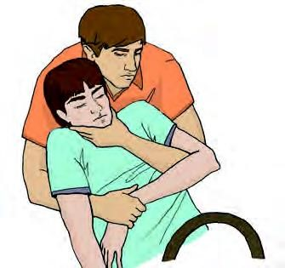
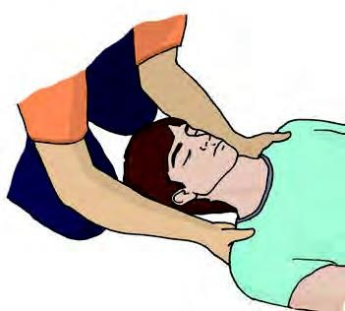
а
б

в г
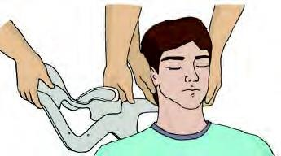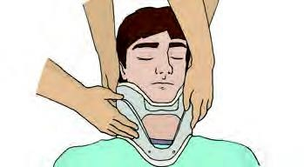

Рисунок 26

3 Оказание первой помощи при прочих состояниях
Отработка приемов наложения повязок при ожогах различных областей тела. Применение местного охлаждения

Ожог – это травма, от которой никто не застрахован. От правильного и своевременного лечения зависит эффективность выздоровления. Для того чтобы помочь пострадавшему, необходимо знать алгоритм наложения повязок. При ожогах и отморожениях стоит учитывать локализацию и объем поражения.
Прежде всего, необходимо обеспечить стерильность. Если под рукой нет бинта, и используется лоскут ткани, то он должен быть чистым, так как существует риск инфицирования. Самостоятельно повязку можно накладывать при 1-2 степени ожога, то есть при покраснении и волдырях на коже.
При более серьезных травмах 3-4 степень, когда видны мышечные ткани, повязки не рекомендованы, нужна экстренная медицинская помощь. Так как бинт может прилипнуть к тканям, а его смена вызовет сильные болезненные ощущения и увеличит риск занесения инфекции.
Бинт накладывают после того как отмороженный или обожженный участок очищен от загрязнения и обработан специальной антибактериальной или антисептической мазью. Обработка раны способствует нормальному восстановлению тканей и уменьшает болезненные ощущения.
Перед наложением бинта на раневой участок, нужно восстановить нормальное кровообращение. При обморожениях рекомендуется растереть и согреть кожу, а при ожоге – прекратить воздействие температуры и охладить место травмы. После этого обезболить и предотвратить инфекционное поражение.
Основные правила наложения повязки:
Тщательно вымойте руки и подготовьте стерильные материалы (бинт, лоскут ткани, марлю) для повязки. Использование грязных перевязочных материалов опасно, так как может спровоцировать инфекционное заражение раны.
Внимательно осмотрите обожженный участок, необходимо определить степень ожога. Только после этого можно принимать решение о самостоятельном оказании первой помощи или обращении в больницу. Не стоит забывать, что рана ожогового характера не зависимо от ее размеров и локализации очень серьезная, и без правильного лечения может привести к серьезным осложнениям.
Если есть какая-либо противоожоговая, антисептическая или обезболивающая мазь, то ее необходимо нанести на кожу перед наложением бинта. Это снизит болезненные ощущения и поможет быстрее восстановиться после травмы, обеспечив защиту от микробов.
Аккуратно перевяжите травмированную область, стараясь не причинять болезненных ощущений пострадавшему.
Основная трудность, с которой сталкиваются при наложении повязок –
это определение степени ожога. Если эпидермис покраснел и на нем есть волдыри, то это указывает на 1-2 степень. Более серьезные раны требуют медицинской помощи. Если травма серьезная и кожа почернела, то без экстренной госпитализации возможна ампутация поврежденных конечностей.

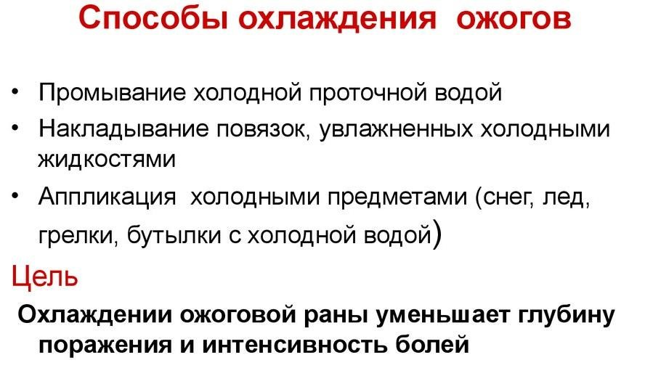

Рисунок 27

Отработка приемов наложения термоизолирующей повязки при отморожениях

Отморожение – местное повреждение тканей, вызванное воздействием низкой температуры.
Признаки отморожения – потеря чувствительности кожи, появление на ней белых, безболезненных участков. Чаще всего развивается отморожение открытых участков кожи (уши, нос, щеки, кисти рук) или конечностей с нарушенным кровообращением (например, пальцев ног в тесной, неутепленной, влажной обуви).
При выраженном отморожении возможно появление «деревянного звука» при постукивании пальцем по поврежденной конечности, невозможность или затруднение движений в суставах. Через некоторое время после согревания на пораженной конечности появляются боль, отек, краснота с синюшным оттенком, пузыри.
Первая помощь при отморожении – незамедлительно укрыть поврежденные конечности и участки тела теплоизолирующим материалом (вата, одеяло, одежда) или наложить теплоизолирующую повязку (с помощью подручных средств), т.к. согревание должно происходить «изнутри» с одновременным восстановлением кровообращения. Необходимо создать обездвиженность поврежденного участка тела, переместить пострадавшего в теплое помещение, дать теплое питье. Пораженные участки нельзя активно согревать (опускать в горячую воду), растирать, массировать, смазывать чем-либо.

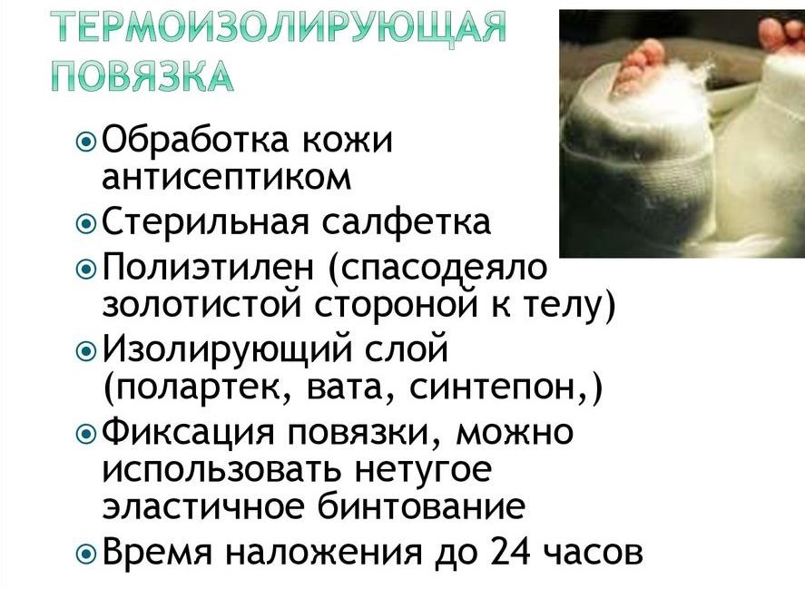

Рисунок 28

Отработка приемов придания оптимального положения тела пострадавшему при отсутствии сознания, травмах различных областей тела, значительной кровопотере

Пострадавшему с травмой груди предпочтительно расположиться в полусидячем положении с наклоном туловища на пораженную сторону груди (рисунок 29 а). Для этого пострадавшего можно опереть о стену, автомобиль и т.д. Пострадавшему с подозрением на травму живота и таза лучше находиться в положении лежа на спине с полусогнутыми и разведенными ногами. Под колени подкладывается импровизированная опора – сумка, свернутая одежда (рисунок 29 б). Пострадавшему с травмами конечностей придается удобное положение, при котором он испытывает меньше страданий от имеющихся повреждений. Пострадавшему без сознания необходимо придать устойчивое боковое положение (рисунок 29 в).
а 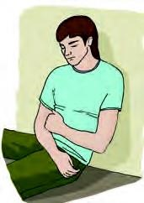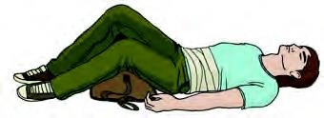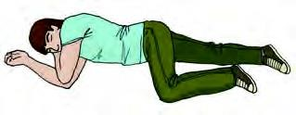

б

в

Рисунок 29

Пострадавший с сильным наружным кровотечением или признаками кровопотери должен находиться в положении лежа на спине с приподнятыми ногами, под которые подкладываются сумки или одежда (рисунок 30 а).
Пострадавший с подозрением на травму позвоночника должен располагаться на твердой ровной поверхности (рисунок 30 б).
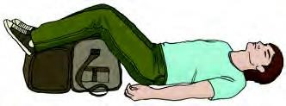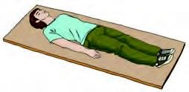

а

б

Рисунок 30
Пострадавших с тяжелыми травмами желательно укутать подручными средствами – одеждой, одеялом (рисунок 31 а) и т.д. При наличии спасательного изотермического покрывала (входит в состав аптечки для оказания первой помощи работникам), необходимо укутать им пострадавшего серебристой стороной внутрь, оставив свободным лицо (рисунок 31 б).

а 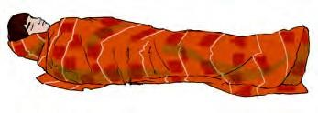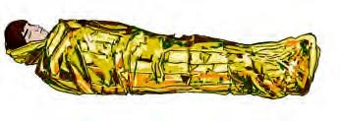

б

Рисунок 31
Отработка приемов экстренного извлечения пострадавшего из труднодоступного места, отработка основных приемов (пострадавший в сознании, пострадавший без сознания)

Иногда может возникнуть ситуация, когда требуется извлечение пострадавшего. При этом следует помнить, что экстренное извлечение пострадавших из автомобиля или другого труднодоступного места выполняется только при наличии угрозы для его жизни и здоровья и невозможности оказания первой помощи в тех условиях, в которых находится пострадавший. Во всех остальных случаях лучше дождаться приезда скорой медицинской помощи и других служб, участвующих в ликвидации последствий происшествия.
Если пострадавший находится в сознании
Его экстренное извлечение производится так: руки участника оказания первой помощи проводятся под подмышками пострадавшего, фиксируют его предплечье, после чего пострадавший извлекается наружу.
При извлечении пострадавшего, находящегося без сознания или с подозрением на травму шейного отдела позвоночника
Необходимо фиксировать ему голову и шею. При этом одна из рук участника оказания первой помощи фиксирует за нижнюю челюсть голову пострадавшего, а вторая держит его противоположное предплечье.
После извлечения следует переместить пострадавшего на безопасное расстояние.
Способы перемещения пострадавшего до транспорта или в безопасное место
Перемещать пострадавшего до транспорта или в безопасное место можно различными способами, зависящими от характера травм и состояния пострадавшего, количества участников перемещения и их физических возможностей.

Отработка приемов перемещения пострадавших на руках одним, двумя и более участниками оказания первой помощи. Отработка приемов переноски пострадавших с травмами головы, шеи, груди, живота, таза, конечностей и позвоночника

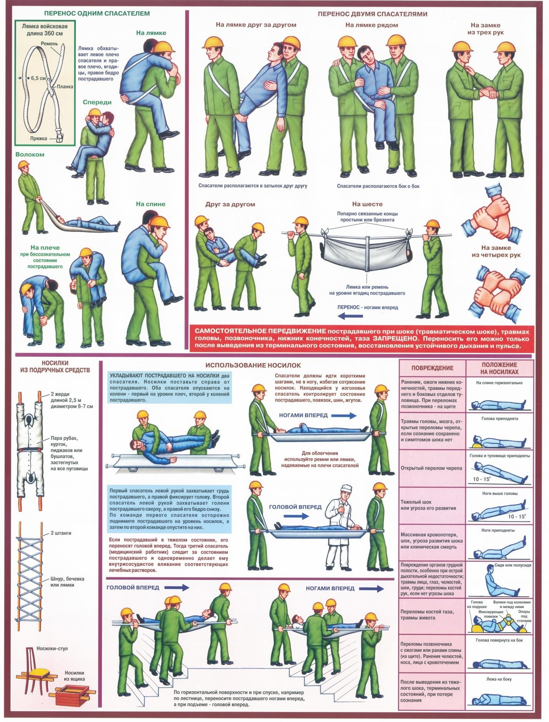

Рисунок 32

Отработка приемов оказания психологической поддержки пострадавшим при различных острых стрессовых реакциях. Способы самопомощи в экстремальных ситуациях

Психологическая поддержка – это система приемов, которая позволяет людям, не обладающим психологическим образованием, помочь окружающим (и себе), оказавшись в экстремальной ситуации, справиться с психологическими реакциями, которые возникают в связи с этим кризисом или катастрофой. Психологическая поддержка может быть направлена:
- на другого – помощь человеку, попавшему в беду;
- на результат – урегулирование ситуации, предотвращение возникновения сходных реакций у других людей;
- на себя – снятие собственной тревоги, связанной с тем как поступить, как вести себя в ситуации, когда другой нуждается в психологической поддержке. Знание и понимание того, что происходит с человеком, как ему помочь и как помочь себе способствуют формированию психологической устойчивости.
Для оказания психологической поддержки людям необходимо знать следующее:
1. Психическое состояние и поведение человека в экстремальной ситуации отличается от повседневного. Чаще всего отмечается частичная или полная утрата:
- способности к целенаправленной деятельности (какие действия необходимы в данной ситуации, их планирование);
- способности к критической оценке окружающего и своего поведения
(оценке собственной безопасности, степени угрозы, своих возможностей);
- способности вступать в контакт с окружающими (отстранение от контакта, замкнутость, либо наоборот, повышенная говорливость, которая на самом деле не имеет под собой задачу войти в контакт с другим человеком).
Подобные изменения – одни из самых распространенных последствий, наблюдаемые у тех, кто часто не имеет физических травм и повреждений, но кто тем или иным образом вовлечен в экстремальную ситуацию. Это люди, которые непосредственно пострадали или те, кто оказался рядом с ними.
2. Ключевые моменты, которые надо учитывать при оказании психологической поддержки. Стремление помочь – это естественное желание любого человека. Вовремя протянутая рука может помочь человеку справиться с самыми страшными событиями в жизни. Но необходимо помнить о следующем:
- позаботьтесь о собственной безопасности. Реально оцените внешние условия, свое состояние и силы, перед тем как принять решение, что вы готовы помочь;
- пострадавший может в первую очередь нуждаться в оказании первой помощи и медицинской помощи. Необходимо убедиться, что у человека нет физических травм, проблем со здоровьем, и только тогда оказывать психологическую поддержку;
- если вы чувствуете, что не готовы оказать человеку помощь, вам страшно, неприятно разговаривать с ним, не делайте этого. В случае если вы чувствуете неуверенность в том, что сможете помочь (либо в том, что вы правильно понимаете, какие конкретно действия необходимо предпринять) обратитесь за помощью к профильным специалистам;
- если вы решили подойти к человеку, который нуждается в помощи, вам необходимо в первую очередь представиться и сказать, что вы готовы ему помочь;
- необходимо внимательно относиться к тому, что и как вы собираетесь сказать: – говорить нужно спокойным и уверенным голосом, четкими и короткими фразами, в побудительном наклонении; – в речи не должно быть сложно построенных фраз, предложений; – следует избегать в речи частицу
«не», а также исключить такие слова как «паника», «катастрофа», «ужас» и т.п.;
- сохраняйте самообладание. Будьте готовы к тому, что вы можете столкнуться с различными эмоциональными реакциями и поступками. Они могут быстро сменять друг друга, а некоторые слова и действия могут быть направлены на вас. Кроме этого, многие реакции могут характеризоваться эмоциональным заражением. А значит, под их влиянием можете оказаться и вы. В данном случае особенно важно сохранять спокойствие.
3. Приемы оказания психологической поддержки в случае проявления той или иной реакции у пострадавшего. Различают следующие острые стрессовые реакции: плач, истероидную реакцию, агрессивную реакцию, страх, апатию.
Плач – это та реакция, которая позволяет в сложной кризисной ситуации выразить переполняющие человека эмоции.
Признаки:
- человек уже плачет или готов разрыдаться;
- подрагивают губы;
- наблюдается ощущение подавленности. Нужно дать этой реакции состояться.
Помощь при плаче:
- по возможности не оставляйте пострадавшего одного, необходимо позаботиться о том, чтобы рядом с ним кто-то находился, желательно близкий или знакомый человек;
- поддерживайте физический контакт с пострадавшим (это поможет человеку почувствовать, что кто-то рядом, что он не один). Постарайтесь выразить человеку свою поддержку и сочувствие. Не обязательно делать это словами, можно просто сесть рядом, дать почувствовать, что вы вместе с ним сочувствуете и сопереживаете. Можно просто держать человека за руку, иногда протянутая рука помощи – значит гораздо больше, чем сотни сказанных
слов;
- дайте пострадавшему возможность говорить о своих чувствах;
- воздержитесь от советов, во многих случаях они могут вызвать негативную реакцию со стороны пострадавшего;
- если реакция плача затянулась, и слезы уже не приносят облегчения, помогите пострадавшему немного отвлечься: сконцентрировать внимание на глубоком и ровном дыхании, вместе с этим выполнять какую-либо несложную деятельность.
Истероидная реакция (истерика) Признаки:
- чрезмерное возбуждение;
- множество движений, театральные позы;
- эмоционально насыщенная, быстрая речь;
- крики, рыдания. Необходимо отметить, что довольно часто в разных источниках можно встретить информацию о том, что истероидная реакция не отражает истинных переживаний человека, а является симуляцией или грубой формой манипуляции, направленной на привлечение к себе внимания окружающих. В связи с этим человек не нуждается в помощи. Подобная точка зрения является некорректной.
Помощь при истероидной реакции:
- если вы чувствуете готовность к оказанию помощи и понимаете, что это безопасно, постарайтесь отвести пострадавшего от зрителей и замкнуть его внимание на себе;
- если зрителей удалить невозможно, постарайтесь стать самым внимательным слушателем, оказывайте человеку поддержку, слушайте, кивайте, поддакивайте;
- проявляйте спокойствие и не демонстрируйте пострадавшему сильных эмоций;
- говорите короткими простыми фразами, уверенным тоном;
- не потакайте желаниям пострадавшего и не вступайте в активный диалог по поводу его высказываний;
- переключите внимание пострадавшего, вызвав у него ориентировочную реакцию. Для этого задается неожиданный вопрос (не имеющий негативного содержания) или произносится имя пострадавшего, после чего пострадавшему задается вопрос, требующий развернутого ответа;
- после истерики возможен упадок сил, поэтому необходимо предоставить человеку возможность для отдыха, передав его специалистам, либо близким людям.
Агрессивная реакция. Признаки:
- возбуждение;
- раздражение, недовольство, гнев (по любому, даже незначительному поводу);
- повышенное мышечное напряжение;
- нанесение окружающим ударов руками или какими-либо предметами;
- словесные оскорбления, брань.
Помощь при агрессивной реакции:
- Четко оцените, насколько безопасно для вас будет оказывать помощь в данной ситуации, и что вы можете сделать для обеспечения большей безопасности;
- Сохраняйте спокойствие, не демонстрируйте сильных эмоций;
- Воздержитесь от эмоциональных реакций даже в том случае, если вы слышите оскорбления и брань, обращенные к вам;
- Говорите с пострадавшим спокойным голосом, постепенно снижая темп и громкость своей речи;
- Демонстрируйте благожелательность, не вступайте с пострадавшим в споры и не противоречьте ему;
- Если вы чувствуете внутреннюю готовность и понимаете, что это необходимо, отойдите с пострадавшим от окружающих и дайте ему возможность выговориться;
- Включите пострадавшего в какую-нибудь деятельность, связанную с физической нагрузкой. В некоторых случаях агрессию можно снизить, объяснив пострадавшему негативный исход подобного поведения. Такой прием действенен, если:
- у пострадавшего нет цели получить выгоду от агрессивного поведения;
- пострадавшему важно, чтобы подобный негативный исход не произошел;
- пострадавший понимает, что негативный исход действительно может последовать.
В случае если вы встретили пострадавшего, демонстрирующего агрессивное поведение, необходимо обратить к нему внимание специалиста правоохранительных органов.
Страх – это проявление базового инстинкта самосохранения. Он оберегает нас от рискованных, опасных поступков. Переживание чувства страха знакомо каждому человеку.
Признаки:
- напряжение мышц (особенно лицевых);
- сильное сердцебиение;
- учащенное поверхностное дыхание;
- сниженный контроль собственного поведения.
Страх – это проявление базового инстинкта самосохранения. Он оберегает нас от рискованных, опасных поступков. Переживание чувства страха знакомо каждому человеку. В некоторых случаях страх становится опасным для человека. Это происходит тогда, когда он:
- не оправдан (переживание страха слишком интенсивно в сравнении с опасностью, по отношению к которой он возник);
- настолько силен, что лишает человека способности думать и действовать.
Иногда страх может перерасти в панику. Панический страх, ужас может побудить к бегству, вызвать оцепенение, агрессивное поведение. Человек в страхе может вцепиться в какие-либо опасные предметы, забираться в небезопасные места, лишая себя возможности спастись в экстремальной ситуации. При этом он плохо контролирует свои действия и не осознает происходящее вокруг, что уже опасно для самого пострадавшего и окружающих его людей. Велика вероятность эмоционального заражения паникой.
Помощь при страхе:
- необходимо быть рядом с человеком, дать ему ощущение безопасности: страх тяжело переносить в одиночестве;
- если страх настолько силен, что парализует человека, то предложите ему выполнить несколько простых приемов. Например, задержать дыхание, а затем сосредоточиться на спокойном медленном дыхании; осуществить простое интеллектуальное действие (этот прием основан на том, что страх – эмоция, а любая эмоция становится слабее, если включается мыслительная деятельность);
- когда острота страха начинает спадать, говорите с человеком о том, чего именно он боится, не нагнетая эмоции, а наоборот, давая возможность человеку выговориться (когда человек «проговаривает» свой страх, он становится не таким сильным);
- при необходимости предоставьте человеку информацию о том, что происходит вокруг, о ходе работ, если вам кажется, что сказанная информация будет полезна для человека и поможет улучшить его состояние (информационный голод провоцирует усиление страха).
Апатия Признаки:
- непреодолимая усталость, когда любое движение, любое сказанное слово дается с трудом;
- равнодушие к происходящему;
- отсутствие, каких бы то ни было, эмоциональных проявлений;
- заторможенность;
- снижение темпа речи или полное ее отсутствие.
Помощь при апатии:
- создайте для пострадавшего условия, в которых он мог бы отдохнуть и набраться сил, чувствовал себя в безопасности (например, проводите его к месту отдыха, по возможности помогите ему удобно устроиться);
- если это по каким-то причинам невозможно, то необходимо помочь человеку мягко выйти из этого состояния. Для этого можно предложить ему самомассаж (или помочь ему в этом) активных биологических зон – мочек ушей и пальцев рук;
- говорите с пострадавшим мягко, медленно, спокойным голосом, постепенно повышая громкость и скорость речи;
- постепенно задавайте пострадавшему вопросы, на которые он может ответить развернуто;
- предложите пострадавшему какую-либо незначительную физическую нагрузку (пройтись пешком, сделать несколько простых физических упражнений) или вовлеките его в посильную для него совместную деятельность (например, оказать посильную помощь другим пострадавшим: принести чай или воду и т.д.).
Способы самопомощи в экстремальных ситуациях.
Если вы оказались в ситуации, когда вас одолевают сильные чувства (душевная боль, злость, гнев, чувство вины, страх, тревога) – очень важно создать себе условия для того, чтобы быстро «выпустить пар». Это поможет немного снизить напряжение и сохранить душевные силы, которые так нужны в экстренной ситуации.
Можно попробовать один из универсальных способов:
- займитесь физическим трудом;
- дайте волю слезам, поделитесь своими переживаниями с людьми, которым вы можете доверять;
- можно попробовать дыхательные упражнения, например, сделайте глубокий вдох, задержите дыхание на 1-2 секунды, выдохните, повторите упражнение 2 раза, потом сделайте 2 нормальных (неглубоких) медленных вдоха-выдоха;
- чередуйте глубокое и нормальное дыхание до тех пор, пока не почувствуете себя лучше;
- умственные операции тоже помогают снизить уровень эмоционального напряжения. Можно считать, например, поочередно в уме отнимать от 100 то 6, то 7, перемножать двузначные числа, и т.д.;
- умойтесь холодной водой, помассируйте мочки ушей и пальцы рук. Оказание психологической поддержки пострадавшим – важная часть оказания первой помощи. Знания и умения в этой области позволяют оказывающему помощь создать максимально возможную психологически безопасную обстановку, что значительно повышает общую безопасность и эффективность мероприятий первой помощи.

Список использованных источников

- Федеральный закон от 21.11.2011 № 323-ФЗ «Об основах охраны здоровья граждан в Российской Федерации».
- Приказ Минздравсоцразвития России от 04.05.2012 № 477н «Об утверждении перечня состояний, при которых оказывается первая помощь, и перечня мероприятий по оказанию первой помощи».
- Электронно-информационный ресурс «Все о первой помощи». Форма
доступа: http://allfirstaid.ru/
- Дежурный Л.И. Примерные поурочные планы проведения занятий по предмету «Первая помощь». – М.: ООО «Издательский дом водитель», 2018.
– 96 с.
- Курс инструкторов по базовой реанимации и автоматической наружной дефибрилляции: руководство (издание на русском языке). – Ниел, Бельгия.: Европейский Совет по реанимации, 2020. – 58 с.
- Постановление Правительства РФ от 24.12.2021 № 2464 "О порядке обучения по охране труда и проверки знания требований охраны труда" (вместе с "Правилами обучения по охране труда и проверки знания требований охраны труда").

